Онлайн-доски как инструмент обучения: учим дистанционно, легко и интересно
Колова Светлана Николаевна
преподаватель
Краевое государственное бюджетное
профессиональное образовательное учреждение
«Алтайский промышленно-экономический колледж», г. Барнаул

Онлайн-занятия - это наша новая реальность. Для педагогов это еще и вопрос неопределенности – в какой момент придется сменить обучение «лицом к лицу» на дистанционное. Весной для многих такой переход оказался стрессовым, у кого-то не хватало знаний об инструментах, которые можно использовать, у кого-то - времени на максимальное их изучение, но, наверняка, найдутся те педагоги, которые осваивают или уже активно используют полезные способы и средства для того, чтобы действительно научить в режиме онлайн. Сейчас технологии не стоят на месте, существует масса инструментов для облегчения удаленной образовательной работы, нужно только узнать о них и выбрать те, которые подходят.
Обзор инструментов начну с онлайн – досок. Редкий учитель обходится без доски. Всегда есть необходимость воспользоваться доской для того, чтобы сделать рисунок, привести пример решения, схемы, таблицы и т.д. В дистанционном формате при проведении zoom – конференции можно использовать онлайн-доски. Виртуальная доска - это сервис, который работает как доска для совместной работы онлайн. Работа онлайн доски выглядит так: у вас есть рабочее пространство, "белый лист", на котором вы можете выполнять какие-то действия. Одновременно с вами в режиме реального времени это рабочее пространство и все изменения на нем видят люди, которым вы предоставили доступ. Базово это как программа для рисования онлайн, но с дополнительными функциями, которые помогут организовать репетиторство онлайн или работу с классом на дистанционном обучении. Такие доски даже в бесплатном формате имеют достаточные функциональные возможности для образовательных целей.
1 Jamboard – простая в использовании доска, похожа на слайд. Если у вас есть аккаунт в Google, то воспользоваться этим сервисом вы можете совершенно бесплатно. При работе с доской можно визуализировать материал, добавлять изображения, текст, оформлять текст в виде стикеров, можно использовать указку. Кроме того, можно делиться доступом, отправив ссылку ученикам. Они смогут также рисовать, писать, работать в группе с доской совместно. Все файлы можно сохранять на диске. Все это делать можно одновременно с обучающимися, сопровождая процесс голосовыми комментариями. Простая в работе, закрывает многие потребности педагога при организации урока на дистанции.
2 Miro - https://miro.com/ онлайн-доска с гораздо большими возможностями, чем Jamboard. Её используют по всему миру, интерфейс на английском языке, но разобраться вполне возможно и без знания языка. Miro предоставляет выбор шаблонов, которые можно использовать для совместной работы. Если вы практикуете такие методы обучения как мозговой штурм, кластеры, интеллект-карты, составление опорных схем, то вы совершенно точно оцените эти шаблоны. Рисовать, клеить стикеры тоже можно. Все файлы также можно сохранять на на Гугл Диске, в формате jpg, pdf.
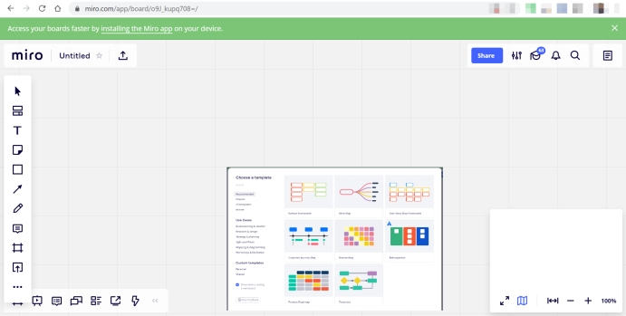
Рисунок 1. Пример шаблонов доски Миро

3 Whiteboard Fox проста, надежна, бесплатна. Функционал сводится к рисованию. Можно отменить и стереть то, что написали. Для удобства доска выглядит как лист тетради. Если этого достаточно, то вполне можно использовать эту доску для того, чтобы что-то быстро написать или нарисовать во время урока. Доступна по ссылке на сайте.
4 o-whiteboard - https://o-whiteboard.com/ - эта доска похожа на предыдущую, но функционал шире: кроме рисунков, можно вставлять изображения, рисовать, писать текст, крепить стикеры. Выглядит как тетрадный лист в клеточку. Доступен по ссылке.
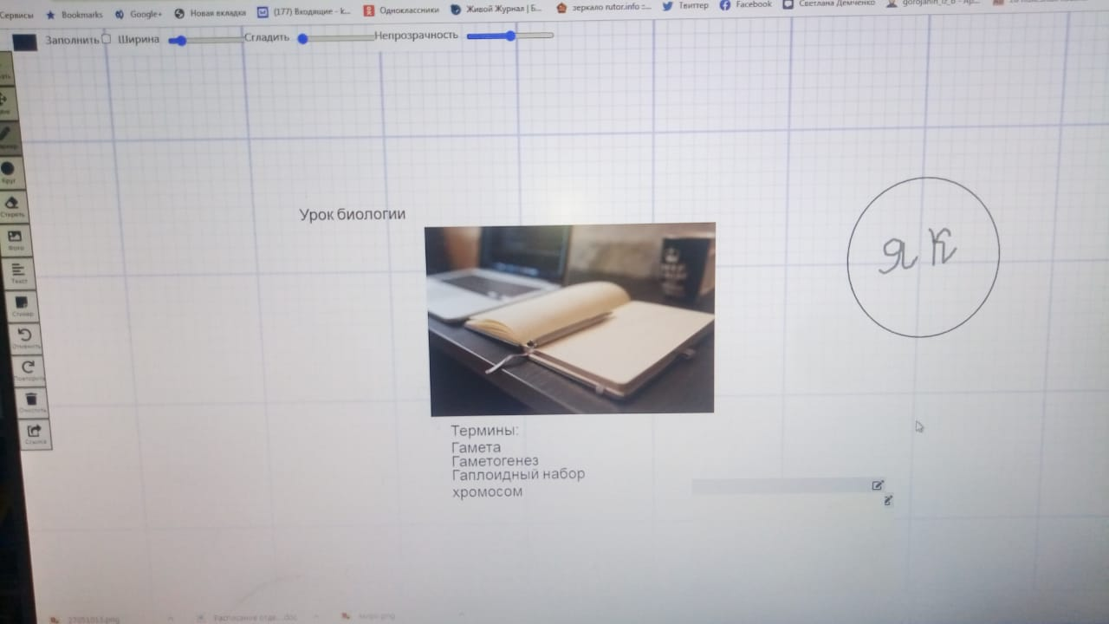
Рисунок 2. Доска в работе (вставка изображения, рисунок, список терминов)

Онлайн-доска — отличный инструмент для того, чтобы смешать онлайн- и офлайн-обучение, оставив только плюсы каждого из форматов. Вам не нужно быть в одном помещении с учеником, чтобы мотивировать и вовлекать в процесс. Использование онлайн-доски значительно упрощает процесс и делает его интересным и динамичным. Очевидно, что возможности онлайн-досок помогают наладить совместное пространство, позволяющее участникам дистанционного урока создавать общий образовательный продукт, повышая их включенность и вовлеченность в учебный процесс.

